板橋セーフティー・ネットワーク用品調査票
令和 年 月 日
板橋区 防災危機管理課防犯促進係 行
ＦＡＸ ０３－３９６３－０１５０
※ 郵便、持参もしくはＦＡＸにて、ご提出をお願いいたします。
会社名・氏名
住所
電話番号
（担当者名）

用品等 | 個数
①参加事業者シール 大  （14㎝×40㎝ 事業所や自宅の玄関などの掲示用です。） | 枚
②参加事業者シール 小  （7㎝×20㎝ 事業所や自宅の玄関などの掲示用です。） | 枚
③マグネット緑 大  （40㎝×20㎝ 反射材有 トラック・乗用車等の車両用です。） | 枚
④マグネット赤 大  （40㎝×20㎝ 反射材有 トラック・乗用車等の車両用です。） | 枚
⑤マグネット緑 中  （25㎝×11㎝ 反射材有 乗用車・バイク用です。） | 枚
⑥マグネット赤 中  （25㎝×11㎝ 反射材有 乗用車・バイク用です。） | 枚
⑦ステッカー緑 中  （25㎝×11㎝ 乗用車・バイク・自転車等用です。） | 枚
⑧ステッカー緑 小  （15㎝×7㎝ バイク・自転車等用です。） | 枚
⑨プレート 緑 中  （27㎝×13㎝ 自転車等用です。） | 枚
⑩ドラレコステッカー  （20㎝×10㎝ トラック・乗用車等の車両用です。） | 枚
⑪オレオレ詐欺ステッカー  （9.5㎝×13㎝） | 枚
⑫腕章  （パトロール等実施時にご希望に応じて着用いただくものです。） | 枚

※ 数が限られておりますので在庫状況に応じて調整させていただきます。

配布用品（令和６年４月現在）
■シール・マグネット

①参加事業者シール 大（14㎝×40㎝）
▼（事業者や自宅の玄関などの掲示用）
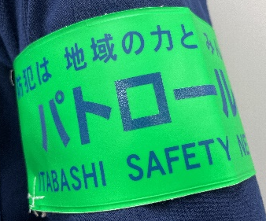
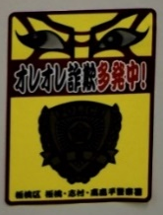
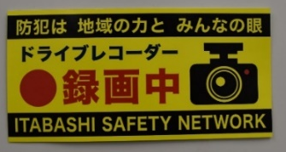
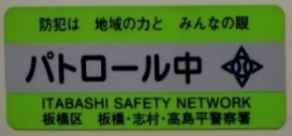
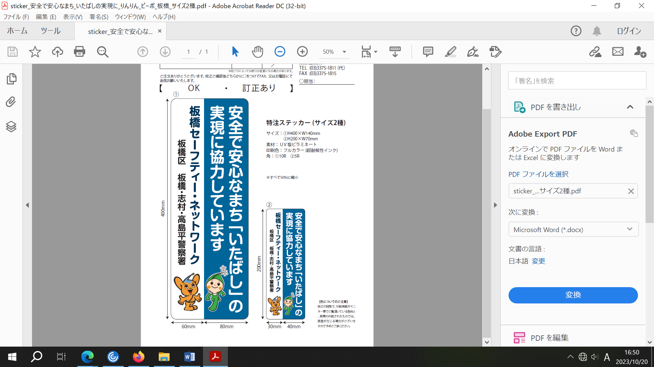
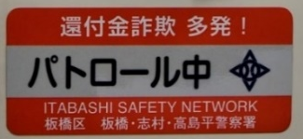
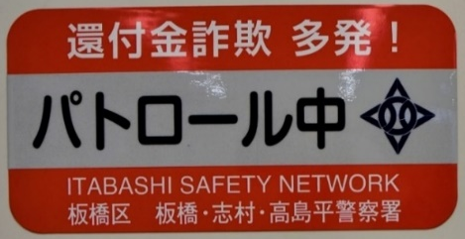
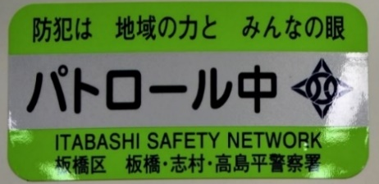

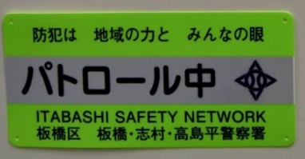
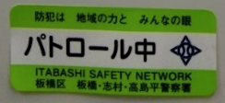
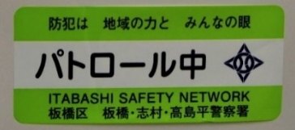
⑫腕章
▼
⑪オレオレ詐欺ステッカー
▼（9.5㎝×13㎝）
⑩ドラレコステッカー
（20㎝×10㎝）
▼（トラック・乗用車等車両用）
②参加事業者シール 小（7㎝×20㎝）
◀（事業者や自宅の玄関などの掲示用）
⑥マグネット赤 中（25㎝×11㎝）
▼（乗用車・バイク用）
④マグネット赤 大（40㎝×20㎝）
▼（トラック・乗用車等の車両用）
⑤マグネット緑 中（25㎝×11㎝）
▼（乗用車・バイク用）
③マグネット緑 大（40㎝×20㎝）
▼（トラック・乗用車等の車両用）
⑨プレート緑 中
（27㎝×13㎝）
▼（自転車等用）
⑧ステッカー緑 小
（15㎝×7㎝）
▼（バイク・自転車等用）
⑦ステッカー緑 中
（25㎝×11㎝）
▼（乗用車・バイク・自転車等用）
■ステッカー・プレート・腕章

